益阳市细龙建材有限公司水泥预制构件制造项目竣工环境保护验收监测报告表

建设单位：益阳市细龙建材有限公司
编制单位：益阳市细龙建材有限公司
2020年5月

建设单位法人代表: 杨细东
项 目 负 责 人：杨细东
报 告 编 制：杨学东

建设单位： | 益阳市细龙建材有限公司
电话： | 13875342699
传真： | /
邮编： | 413000
地址： | 益阳市赫山区岳家桥镇岳家桥村

目 录
前 言 1
一、验收监测依据 2
1.1法律、法规 2
1.2验收技术规范 3
1.3工程技术文件及批复文件 3
二、验收监测评价标准、标号、级别、限值 3
2.1污染物排放标准 3
三、工程建设内容 5
3.1产品方案及规模 5
3.2工程组成及主要建设内容 5
3.3主要生产设备 6
四、原辅材料消耗及水平衡 7
4.1项目原辅材料消耗 7
4.2水源及水平衡 7
五、主要工艺流程及产污环节 9
六、主要污染源、污染物处理和排放 10
6.1废气 10
6.2废水 11
6.3固体废物 13
6.4噪声 14
6.5环保设施投资 14
七、建设项目环境影响报告表主要结论及审批部门审批决定 15
7.1建设项目环境影响报告表主要结论及建议 15
7.2建设项目环境影响报告表批复要求 17
八、验收监测质量保证及质量控制 18
8.1监测分析方法及仪器 18
8.2质量保证及质量控制体系 18
九、验收监测内容 20
9.1环境保护设施效果 20
十、验收监测期间生产工况记录 20
十一、验收监测结果 21
11.1污染物排放监测结果 21
11.3工程建设对环境的影响 22
十二、验收监测结论 23
12.1环保设施调试运行效果 23
12.2 工程建设对环境的影响 23
12.3综合结论 23
12.4建议 23
附件1：建设项目工程竣工环境保护“三同时”验收登记表 25
附件2:环评批复 26
附件3:企业营业执照 29
附件4:检测报告 30
附件5：验收意见及签到表 31
附件6：公示资料 36
附图1：项目地理位置图 37
附图2 项目监测布点图 38
附图3 现场监测照片 39

前 言
预制混凝土涵管、砖等制品以其在建筑施工中有无可比拟的优越性而被广泛应用于工业与民用建筑、公路及桥梁、城乡村基础设施建设等领域，市场前景巨大。益阳市细龙建材有限公司根据市场需求，投资 500 万元选址于益阳市赫山区岳家桥镇岳家桥村建设水泥预制构件制造项目。本项目总占地面积 13333m²（约 20 亩），总建筑面积 400m²。主要建设内容包括滚焊车间 1 栋 100m²、水泥拌和站 100m²、综合办公楼 80m²、成品堆场 2 处，原材料堆场 1 处，并建设配套的环保工程、供配电、给排水等设施。项目主要从事水泥预制构件生产，年产水泥预制构件 5 万米。
益阳市细龙建材有限公司于2018年7月委托长沙振华环境保护开发有限公司补办了《益阳市细龙建材有限公司水泥预制构件制造项目环境影响报告表》，该报告表于2018年10月17日通过益阳市环境保护局审批，审批文号为益环审（表）[2018]75号。2009年12月投入试运营。
根据建设项目竣工环境保护验收管理办法的相关要求和规定，我公司自行负责其“益阳市细龙建材有限公司水泥预制构件制造项目”竣工环境保护验收工作。2020年3月31号，我公司组织技术人员对本项目进行了现场勘查。2020年4月7日至4月8日，委托湖南精科检测有限公司对污染物排放实施了现场监测，并参考《建设项目竣工环境保护验收技术指南污染影响类》（生态环境部公告2018年第9号）附录，编制了本项目竣工环境保护验收监测报告。

建设项目名称 | 益阳市细龙建材有限公司水泥预制构件制造项目
建设单位名称 | 益阳市细龙建材有限公司
建设项目性质 | 新建（补办环评）
建设地点 | 益阳市赫山区岳家桥镇岳家桥村
设计生产规模 | 年产 5 万米水泥预制构件，其中涵管 1 万米，水泥预制板 4 万米
实际生产规模 | 年产 5 万米水泥预制构件，其中涵管 1 万米，水泥预制板 4 万米
建设项目环评时间 | 2018年7月 | 开工建设时间 | 2009年6月
调试时间 | 2009年12月 | 现场验收监测时间 | 2020年4月7日至4月8日
环评报告表审批部门 | 益阳市环境保护局 | 环评报告表编制单位 | 长沙振华环境保护开发有限公司
环保设施设计单位 | 无 | 环保设施施工单位 | 无
投资总概算 | 500万元 | 环保投资总概算 | 48 | 比例 | 9.6%
实际总概算 | 500万元 | 实际环保投资 | 28 | 比例 | 5.6%
一、验收监测依据 | 1.1法律、法规  （1）《中华人民共和国环境保护法》，（2015年1月1日起施行）；  （2）《中华人民共和国环境影响评价法》，（2018年12月29日起施行）；  （3）《中华人民共和国水污染防治法》，（2018年1月1日起施行）；  （4）《中华人民共和国大气污染防治法》，2018年10月26日起实施；  （5）《中华人民共和国环境噪声污染防治法》，2018年12月29日；
验收监测依据 | - 《中华人民共和国固体废物污染环境防治法》，（2016年11月7日起施行）；  - 《建设项目环境保护管理条例》，（2018年12月1日起施行）；  （8）《建设项目环境影响评价分类管理名录》，（2018年4月28日起施行）；  （9）《固定污染源排污许可分类管理名录（2017年版）》，（2017年7月28日起施行）。  1.2验收技术规范  （1）《建设项目竣工环境保护验收暂行办法》（2017年11月20日起施行）；  （2）《建设项目竣工环境保护验收技术指南 污染影响类》（生态环境部公告2018年第9号）。  1.3工程技术文件及批复文件  （1）长沙振华环境保护开发有限公司编制《益阳市细龙建材有限公司水泥预制构件制造项目环境影响报告表》，2018年7月；  （2）《益阳市细龙建材有限公司水泥预制构件制造项目环境影响报告表》的批复，益环审（表）[2018]75号，益阳市环境保护局，2018年10月17日；  （3）其他相关资料。
二、验收监测评价标准、标号、级别、限值 | 2.1污染物排放标准  （1）废水  初期雨水经雨水收集沟排入初期雨水收集池收集沉淀后用于生产用水和场区洒水降尘，不外排；生产废水经沉淀池沉淀后回用于生产；生活污水经化粪池处理后作为农肥，综合利用， 不直接外排；因此本次验收不对废水进行监测。  （2）废气  无组织废气执行《水泥工业大气污染物排放标准》(GB4915-2013)表3限值要求；具体限值如下：  表1 废气排放标准一览表  （3）噪声  执行《工业企业厂界环境噪声排放标准》（GB12348-2008）中表1中规定的2、4类标准排放限值，具体标准值如下：  表2 噪声排放标准一览表
  监测项目 |  | 上下风向最大差值（mg/m³） | 标准来源
  无组织 | 颗粒物 | 0.5 | 《水泥工业大气污染物排放标准》(GB4915-2013)表3限值要求
  项目 | 类别 | 时段 | 标准值（dB(A)） | 标准来源
  厂界四周1m处 | 2类 | 昼间 | 60 | GB12348-2008
  厂界四周1m处 | 2类 | 夜间 | 50 | GB12348-2008
  厂界四周1m处 | 4类 | 昼间 | 70 | GB12348-2008
  厂界四周1m处 | 4类 | 夜间 | 55 | GB12348-2008
验收监测评价标准、标号、级别、限值 | （4）固体废物  生活垃圾执行《生活垃圾焚烧污染控制标准》（GB18485-2014）；一般工业固废执行《一般工业固体废物储贮存、处置场污染控制标准》（GB18599-2001）及2013年修改单。危险废物厂区内临时储存执行《危险废物贮存污染控制标准》（GB18597-2001）及2013年修改单。  （5）主要污染物总量控制指标  查阅益阳市环境保护局关于《益阳市细龙建材有限公司水泥预制构件制造项目环境影响报告表》的批复及其它相关环保文件，无污染物总量控制，故本次验收不进行总量计算。

三、工程建设内容

3.1产品方案及规模
与环评报告及其批复阶段相比，本项目产品种类及规模未变，具体如下：
表3 产品方案及规模一览表
序号 | 产品名称 | 规格 | 产量（万米）
1 | 水泥涵管 | Φ30cm~150cm | 1
2 | 水泥预制板 | 50cm×60cm×10cm | 4

3.2工程组成及主要建设内容
与环评报告及其批复阶段相比，本项目环评建设内容与实际建设内容如下表所示：
表4 项目环评建设内容与实际建设内容一览表
工程  类别 | 环评工程内容 |  | 实际工程内容
主体工程 | 涵管和预制  板生产区 | 露天式，占地面积 300m² | 与环评一致
主体工程 | 滚焊车间 | 占地面积 100m²，1F，轻钢结构，布置 1 台滚焊机，从事水泥涵管钢筋架构的制作，钢筋存放地 | 与环评一致
主体工程 | 水泥拌和站 | 占地面积 100m²，安装 2 台混凝土搅拌机 | 与环评一致
辅助  工程 | 综合办公楼 | 砖混结构，1 栋，1F，包括办公室和食堂 | 与环评一致
储运工程 | 原料堆场 | 露天式，占地面积 600m²，砂子、石子堆放区域 | 围挡
储运工程 | 水泥仓 | 共有 2 个水泥仓，D：4m，H：10m，容积均为 50m³ | 与环评一致
储运工程 | 成品码放区 | 用于产品的码放，将涵管、水泥预制板等分区码放，位于厂区北面和东面，占地面积 6000m² | 与环评一致
公用工程 | 供水 | 生产用水源自厂区旁边的农渠，生活用水源自自来水 | 与环评一致
公用工程 | 排水 | 采用雨污分流制，雨水经初期雨水收集池收集沉淀后用于生产用水和场区洒水降尘，不外排；生活污水经隔油池和化粪池处理后作为农肥，综利用，不直接外排 | 本项目营运期废水主要为清洗废水和生活污水，生活污水产生量较小，通过化粪池处理后做农肥，综合利用；喷淋用水进入产品并损耗掉；搅拌用水大部分进入产品，少部分损耗；养护用水大部分被产品吸收，少部分蒸发，无废水产生；清洗废水等生产废水经沉淀处理后，回用于生产；初期雨水经收集沉淀后回用于生产；本项目无废水外排。
公用工程 | 供电 | 由市政供电系统统一供电 | 与环评一致
环保工程 | 废水治理 | 初期雨水经雨水收集沟排入初期雨水收集池收集沉淀后用于生产用水和场区洒水降尘，不外排； 生产废水经沉淀池沉淀后回用于生产；生活污水经隔油池和化粪池处理后作为农肥，综合利用， 不直接外排；本项目无废水外排 | 本项目营运期废水主要为清洗废水和生活污水，生活污水产生量较小，通过化粪池处理后做农肥，综合利用；喷淋用水进入产品并损耗掉；搅拌用水大部分进入产品，少部分损耗；养护用水大部分被产品吸收，少部分蒸发，无废水产生；清洗废水等生产废水经沉淀处理后，回用于生产；初期雨水经收集沉淀后回用于生产；本项目无废水外排。
环保工程 | 废气治理 | 水泥采用密闭输送带；采取进料口密闭、设置水雾喷淋装置处理搅拌粉尘；堆场四周设置围挡， 顶部安装防风防雨棚进行覆盖，严禁堆场露天堆放，同时配备水雾喷淋装置，用于抑尘；设置油烟净化器对食堂油烟废气进行处理 | 采取进料口密闭、设置雾炮机处理搅拌粉尘；堆场进行围挡，油烟通过排气扇无组织排放
环保工程 | 噪声治理 | 设备基础减震、厂房隔声、消音 | 与环评一致
环保工程 | 固废处置 | 沉淀池沉渣、除尘器收集粉尘收集后作为生产原料回用于生产；残次品外运做道路路基的铺垫材料；废包装材料和员工生活垃圾经分类收集后由环卫部门清运处置；废机油等危废暂存于厂区危废暂存间，定期交由有相关危废处置资质的单位外运处置 | 沉淀池沉渣、除尘器收集粉尘收集后作为生产原料回用于生产；残次品外运做道路路基的铺垫材料；废包装材料和员工生活垃圾经分类收集后由环卫部门清运处置；废机油收集暂存于危废暂存间后用于产品养护
从上表可知，对比项目环评及批复建设内容，本次验收主体工程、辅助工程等各项建设指标有局部调整，功能一致，建筑物数量未变。项目生产配套的污染控制设施处理工艺有部分调整，根据相关资料结合现场踏勘，本项目相对环评阶段，主体建设内容基本相同，不涉及《关于印发环评管理中部分行业建设项目重大变动清单的通知》（环办〔2015〕52号）、《关于印发制浆造纸等十四个行业建设项目重大变动清单的通知》（环办环评〔2018〕6号）中的重大变更。

3.3主要生产设备
本项目主要生产设备见表5。

表5 主要工艺设备清单
序号 | 设备名称 | 规格型号 | 数量
1 | 搅拌主机 | JS500 | 2 台
2 | 滚焊机 | 1250MM | 1 台
3 | 悬辊机 | Φ500、Φ300 | 2 台
4 | 铲车 |  | 1 台
5 | 电瓶车 |  | 2 台
6 | 航车 | 5t | 2 台
7 | 涵管模具 |  | 10 套
8 | 水泥璇管机 |  | 2 台
9 | 压板机 |  | 2 台
10 | 除尘装置 |  | 1 套

四、原辅材料消耗及水平衡

4.1项目原辅材料消耗
与环评报告及其批复阶段相比，原辅材料使用情况一致，具体情况见下表：
表6 项目原辅材料消耗情况一览表
序号 | 名称 | 年消耗量 |  | 备注
一、原辅材料
1 | 碎石 | 4500t |  | 外购，存于原料堆场
2 | 砂 | 2500t |  | 外购，存于原料堆场
3 | 水泥 | 1500t |  | 外购，存于水泥仓
4 | 钢筋 | 75t |  | 外购，存于滚焊车间
5 | 脱模剂 | 5t |  | 外购，粉末状，存于办公楼
二、能源消耗
1 | 电 | 4.6 万 KW*h | 由市政供电系统统一供电
2 | 水 | 4196m³ | 生产用水源自厂区旁边的农渠，生活用水源自自来水

4.2水源及水平衡
厂区内内采用雨污分流制：本项目营运期废水主要为清洗废水和生活污水，生活污水产生量较小，通过化粪池处理后做农肥，综合利用；喷淋用水进入产品并损耗掉；搅拌用水大部分进入产品，少部分损耗；养护用水大部分被产品吸收，少部分蒸发，无废水产生；清洗废水等生产废水经沉淀处理后，回用于生产；初期雨水经收集沉淀后回用于生产；本项目无废水外排。

五、主要工艺流程及产污环节
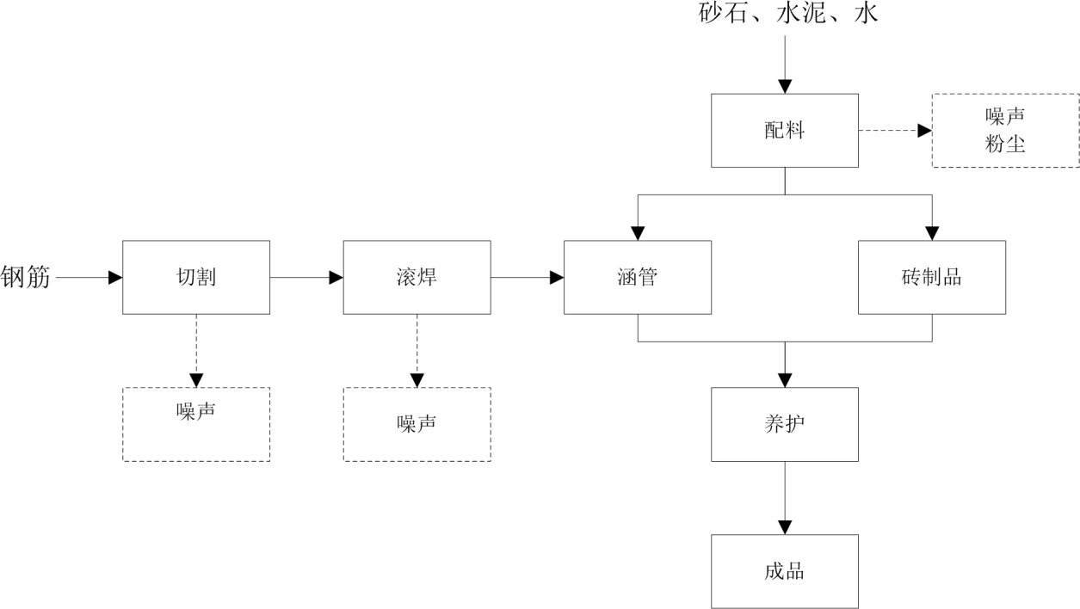
图5-1 工艺流程及产污节点图
生产工艺流程介绍如下：
钢筋骨架制作：将钢筋固定在成型架上，按照产品需求，按欲制作的钢筋骨架环筋内径的实际尺寸，调整成型架的外径，并按照环筋螺距在支撑架上作好等距标记，将预先调直、定长切断的纵向钢筋，按照设计位置依序摆放，端头与环筋焊住采用滚焊机加固钢筋骨架时， 应预先将纵、环筋相互压紧，在保证焊接质量的基础上，尽量避免钢筋严重烧蚀，滚焊机使用大电流将两片金属熔化焊接在一起，该工序会主要为切割和滚焊机产生的噪声；
配料：将配料仓中的水泥、砂石、水按照一定的配比准确称量后由封闭输送带输送至搅拌机中加水搅拌混合，该工序主要为搅拌产生的噪声和粉尘；
水泥涵管：将搅拌后的混料通过搅拌机底部的卸料口将混料卸到输送带上，输送带将混料输送至水泥璇管机，将制作好的钢筋架构放入水泥涵管模具，输送带将混料喂送至璇管机中，璇管机中的悬辊以一定的转速将喂送进来的混料滚动压实；
制水泥砖：使用压板机，通过模具制成砖制品；
养护：养护的目的在于保证产品正常硬化，提升产品硬度，成型后的涵管及砖制品放在露天进行自然养护，不断的保持水泥涵管的湿度能够使涵管能够自己凝固，养护水分自然蒸发；
成品：养护好的水泥涵管经检测合格后进入仓库。

六、主要污染源、污染物处理和排放

6.1废气
本项目营运期大气污染物主要是粉尘和食堂油烟，其中粉尘包括输送、计量、投料粉尘， 搅拌粉尘，水泥仓仓顶粉尘，堆场粉尘，运输扬尘。
（1）水泥仓仓顶粉尘
项目水泥原料采用密闭专用运输车运至厂内，通过气泵将水泥沿密闭管道由下部打入储罐时，储罐顶部排气口将产生一定含尘气体。项目设置有 2 个水泥储罐，其中一个水泥罐通过自带除尘设施处理后高空排放，另一个储罐粉尘无组织排放。
（2）输送、计量、投料粉尘
本项目运输采用铲车，由于砂石含水率较高且黄沙粒径较大，运输较为缓慢起尘率较小。项目生产过程中，各工序之间通过皮带进行输送，皮带传送过程中会产生少量粉尘。通过雾炮机喷雾洒水来降低粉尘影响。
（3）搅拌粉尘
本项目搅拌过程中会添加水，属于湿式作业，粉尘产生量较小。
（4）堆场粉尘
项目对堆场设置围挡，同时进行洒水来降低粉尘对环境影响。
（5）运输扬尘
项目车辆运输会产生扬尘，通过定期派专人进行路面清扫、洒水，以减少道路扬尘。
（6）食堂油烟
本项目厂区设置一个员工食堂，共5人用餐，油烟通过排气扇无组织排放。
下表7为项目废气产生及治理、排放情况见下表：

表7 项目废气产生、治理及排放情况一览表
废气类别 | 废气来源 | 污染物种类 | 排放形式 | 治理设施名称 | 排放去向
无组织废气 | 水泥仓仓顶粉尘 | 颗粒物 | 无组织排放 | 自带除尘设施 | 大气环境
无组织废气 | 输送、计量、投料粉尘 | 颗粒物 | 无组织排放 | 雾炮机 | 大气环境
无组织废气 | 搅拌粉尘 | 颗粒物 | 无组织排放 | 湿法作业 | 大气环境
无组织废气 | 堆场粉尘 | 颗粒物 | 无组织排放 | 设置围挡、洒水降尘 | 大气环境
无组织废气 | 运输扬尘 | 颗粒物 | 无组织排放 | 洒水降尘 | 大气环境
油烟废气 | 食堂 | 饮食业油烟 | 无组织排放 | 排风扇 | 大气环境
下图为项目废气治理设施照片。
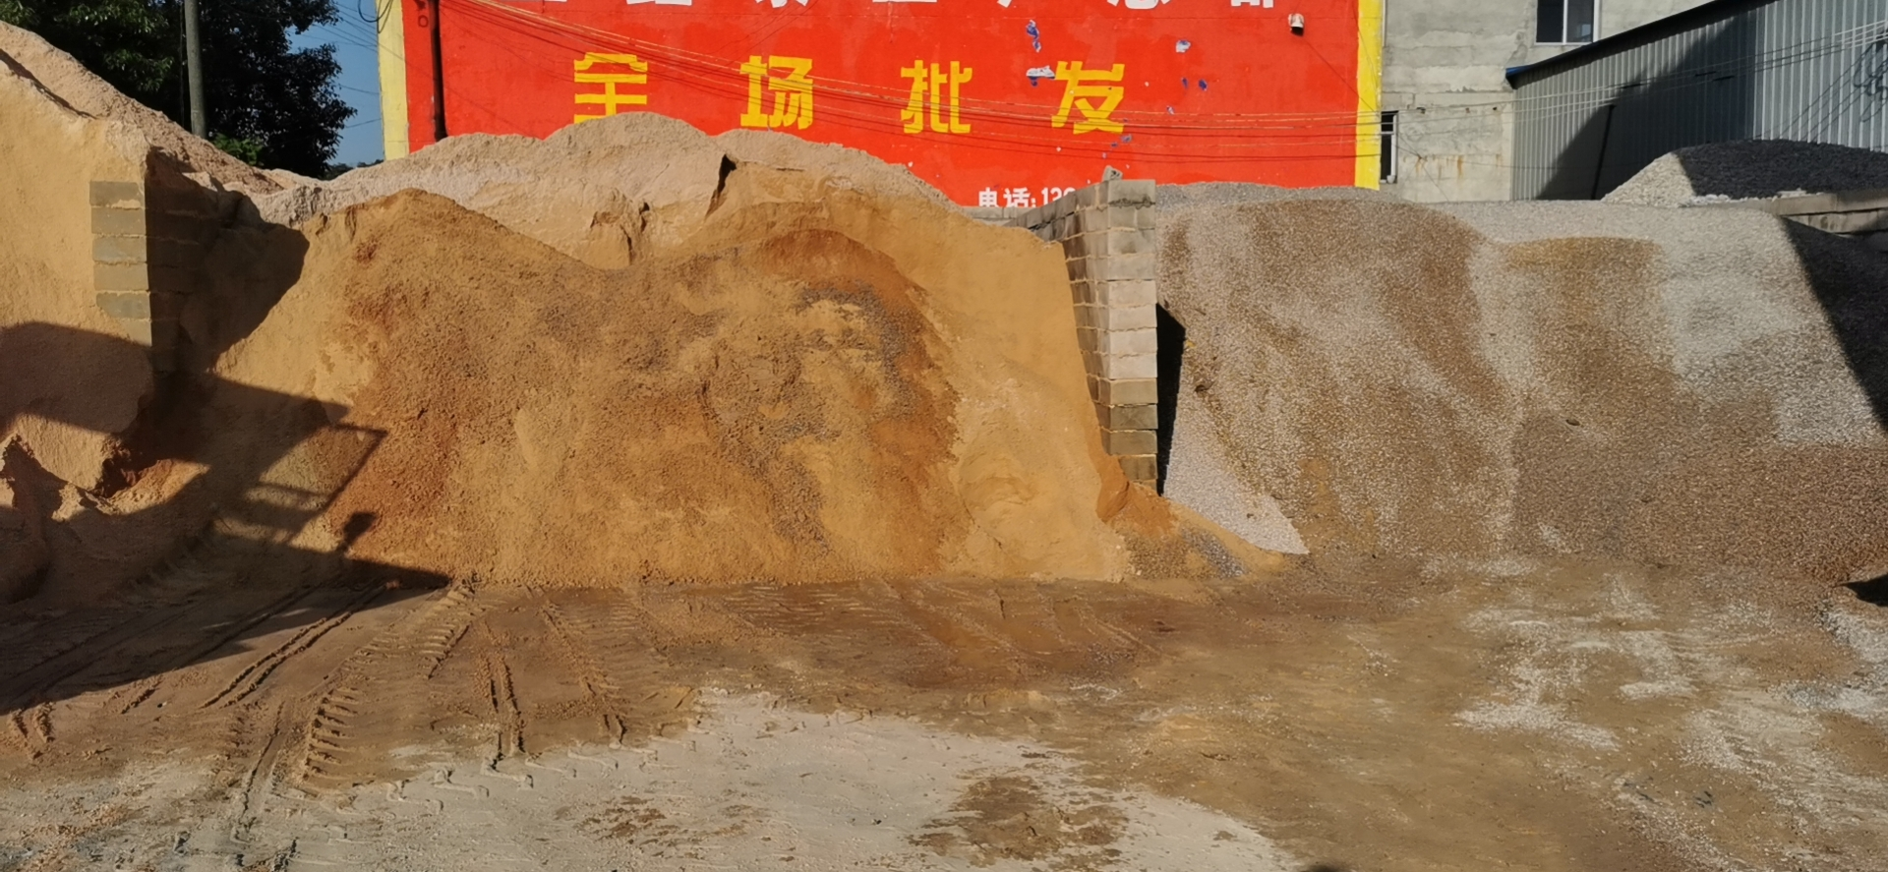 | 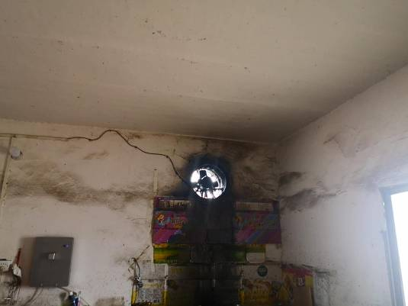
围挡 | 排气扇
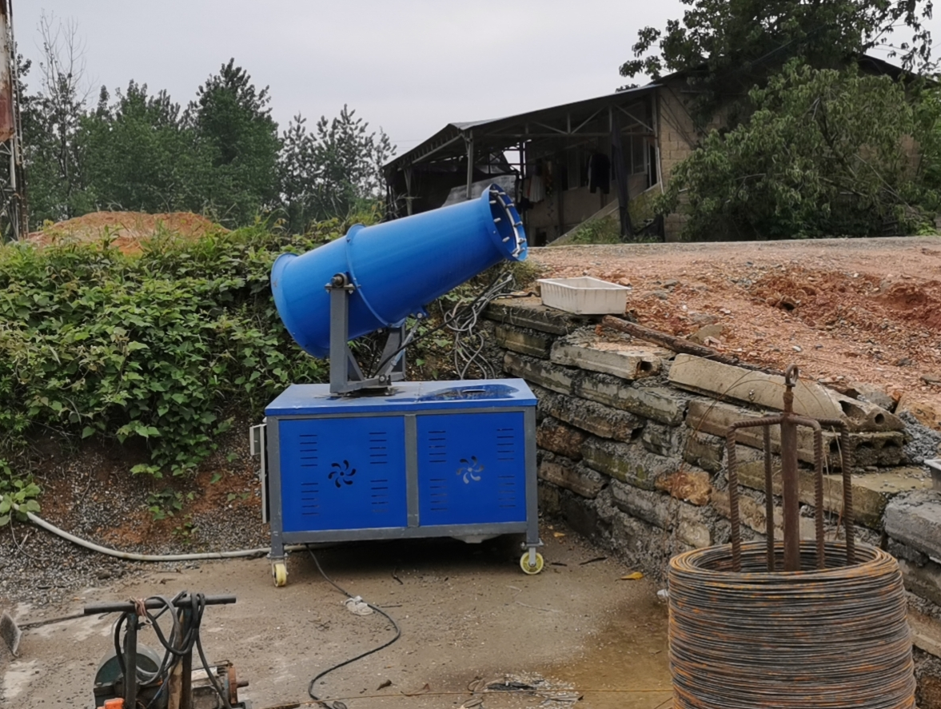
雾炮机

6.2废水
本项目营运期废水主要为清洗废水和生活污水，生活污水产生量较小，通过化粪池处理后做农肥，综合利用；喷淋用水进入产品并损耗掉；搅拌用水大部分进入产品，少部分损耗；养护用水大部分被产品吸收，少部分蒸发，无废水产生；清洗废水等生产废水经沉淀处理后，回用于生产；初期雨水经收集沉淀后回用于生产；本项目无废水外排。
表8 项目废水产生、治理及排放情况一览表
废水类别 | 来源 | 污染物种类 | 排放规律 | 排放量（t/a） | 治理设施 | 排放去向
生活污水 | 员工生活 | pH、COD、SS、NH₃-N | 间断 | 405 | 化粪池 | 不外排
生产废水 | 养护用水 | SS | 间断 | / | / | 大部分被产品吸收，少部分蒸发
生产废水 | 喷淋用水 | SS | 间断 | / | / | 进入产品并损耗掉
生产废水 | 搅拌用水 | SS | 间断 | / | / | 进入产品并损耗掉
生产废水 | 清洗废水 | SS | 间断 | / | 沉淀池 | 回用于生产
雨水 | 初期雨水 | pH、COD、SS | 间断 | / | 沉淀池 | 回用于生产
下图为项目水治理设施照片。
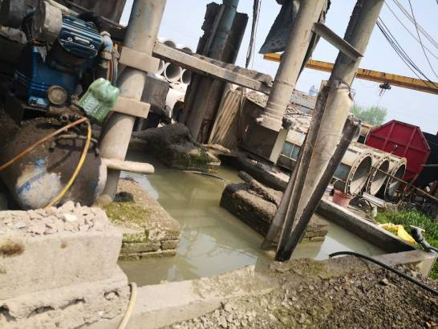 | 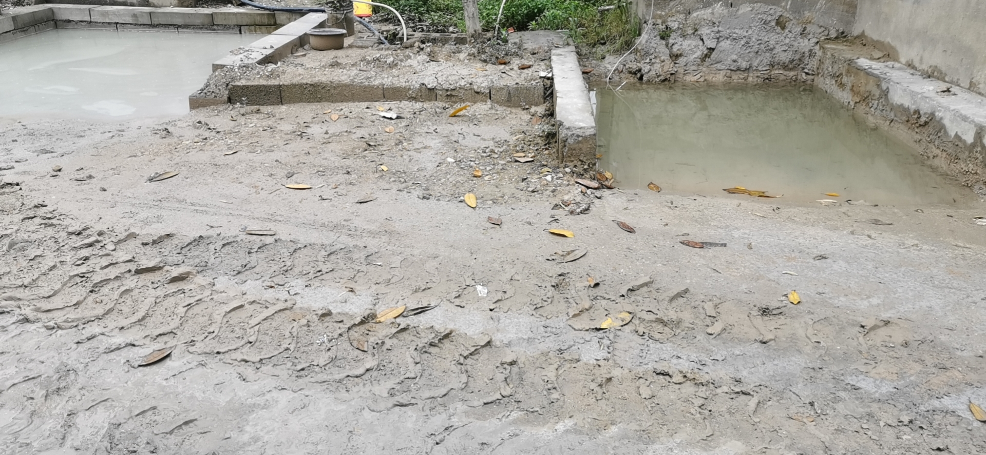
沉淀池 | 沉淀池

6.3固体废物
本项目营运期产生的固体废物主要包括沉淀池沉渣、除尘器收集粉尘、残次品、废包装材料、废机油和员工生活垃圾。
（1）沉淀池沉渣
本项目沉淀池在处理废水时，会产生的一定的沉渣，沉淀池污泥产生量为 1.5t，经自然干化处理后作为生产原料回用于生产。
（2）除尘器收集粉尘
除尘器收集到的粉尘为 6.736t/a，收集后作为生产原料回用于生产。
（3）残次品
项目生产过程会产生少量的残次品，产生量为 100t/a，收集后人工打碎，作原料回用。
（4）废包装材料
本项目原材料使用后的废包装主要为编织袋等，产生量为 0.1t/a。废包装材料收集后委托环卫部门及时清运处理。
（5）废机油
本项目设备维护过程产生的废润滑油产生量约 0.05t/a，废润滑油属于危险废物，编号HW08 废矿物油，经收集暂存于危废暂存间后用于产品养护。
（6）生活垃圾
本项目劳动定员 5 人，则生活垃圾产生量为0.5t/a，分类收集委托环卫部门及时清运处理。。
表9 固体废弃物产生和排放状况
序号 | 名称 | 产生量 | 类型 | 处理处置方式
1 | 生活垃圾 | 0.5t/a | 一般固废 | 交由环卫部门处理
2 | 沉淀池沉渣 | 1.5t/a | 一般固废 | 收集后作为生产原料回用于生产
3 | 除尘器收集粉尘 | 6.736t/a | 一般固废 | 收集后作为生产原料回用于生产
4 | 废机油 | 0.05t/a | 危险废物 | 收集暂存于危废暂存间后用于产品养护
5 | 残次品 | 100t/a | 一般固废 | 收集后人工打碎，作原料回用
6 | 废包装材料 | 0.1t/a | 一般固废 | 交由环卫部门处理

6.4噪声
本项目在正常生产情况下，噪声主要来源于生产车间中破碎机、搅拌机等设备运行时产生的噪声。
建设单位对以上噪声源采取以下措施：
1）设备选型时，选择低噪声设备；
2）合理安排作业时间；
3）合理布局设备，将设备布局于车间中间以及远离环境敏感目标；
4）厂房隔声，设备局部减振、消声；
5）加强设备日常维护和检修，防止设备异常产生的异响。

6.5环保设施投资
本项目实际总投资为500万元，其中环境保护投资总概算28万元，占投资总概算的5.6%。项目实际环境保护投资与三同时一览表详见表10：
表10 实际环保投资与三同时一览表
项目 | 污染物名称 | 防治措施 | 环保投资
废气 | 有组织粉尘 | 自带除尘器 | 5
废气 | 无组织粉尘 | 洒水抑尘、雾炮机，设置围挡 | 10
废气 | 食堂油烟 | 排风扇 | 1
废水 | 生活污水 | 化粪池 | 1
废水 | 生产废水 | 沉淀池（30m³） | 2
废水 | 初期雨水 | 雨水沟+沉淀池（30m³） | 2
噪声 | 设备噪声 | 合理布局，选用低噪声设备，减振隔声，加强设备维护，加强车间周边绿化等 | 5
固废 | 一般固废 | 垃圾桶 | 1
排污口 | 排污口规范设置，附近地面醒目处设置环保图形标志牌 |  | 1
合计 |  |  | 28

七、建设项目环境影响报告表主要结论及审批部门审批决定

7.1建设项目环境影响报告表主要结论及建议
1、项目概况
益阳市细龙建材有限公司水泥预制构件制造项目位于益阳市赫山区岳家桥镇岳家桥村， 总投资 500 万元，其中环保投资 48 万元，占地面积约 13333m²，主要从事水泥预制构件生
产，年产水泥预制构件 5 万米，其中涵管 1 万米，水泥预制板 4 万米。目前，该项目已投产， 本次为补办环评。
2、环境质量现状调查结论
本项目所在地区域环境质量现状调查结果表明：
环境空气：根据监测资料，项目所在地的各监测因子均满足《环境空气质量标准》
（GB3095-2012）中二级标准要求。
地表水环境：所在区域地表水监测断面各监测因子均达到了《地表水环境质量标准》（GB3838-2002）Ⅲ类标准的要求。
声学环境：项目场界噪声值均可达到《声环境质量标准》（GB3096-2008）中 2 、
4a 类区标准。
3、环境影响分析结论
水环境
生活污水经隔油池和化粪池处理后作为农肥，综合利用，不直接排入外环境；初期雨水经初期雨水收集沉淀池沉淀后作为生产用水和洒水抑尘用水；生产废水经沉淀池沉淀后回用于生产。本项目无废水外排，对区域地表水环境影响较小。
大气环境
水泥仓仓顶产生的有组织粉尘采取布袋除尘装置处理后经 15m 排气筒外排，原料堆场粉尘、运输扬尘、搅拌粉尘等无组织排放粉尘通过采取洒水降尘、设置围挡、进行遮盖、修建防风防雨棚等抑尘措施减少对环境的影响。
采取上述措施后，项目废气对周围环境影响较小。
噪声
项目营运期噪声源主要是铲车、悬辊机和滚焊机等机械设备运行产生的噪音，其声源强度在 85~90dB(A)左右，通过合理的平面布置，选用低噪音设备；采用减振、消声、隔声降噪、车间吸声技术；加强设备的维护和保养等措施减轻噪声对周围环境的影响。
固体废物
本项目营运期产生的固体废物主要包括一般固废和危险废物，其中一般固废包括沉淀池沉渣、除尘器收集粉尘、残次品、废包装材料和员工生活垃圾。
沉淀池沉渣经自然干化处理后作为生产原料回用于生产；除尘器收集粉尘收集后作为生产原料回用于生产；残次品收集后人工打碎，作原料回用；废包装材料收集后委托环卫部门及时清运处理；生活垃圾分类收集委托环卫部门及时清运处理。
本项目设备维护过程产生的废机油属于危险废物，经收集暂存于危废暂存间后委托有相关危废处置资质单位外运处置。
按照“减量化、资源化、无害化”处理原则，本项目营运期产生的各类固体废物均得到了很好的处理和处置，对外环境影响较小。
4、项目可行性分析
本项目符合国家产业政策，选址交通较为便利，基础设施条件较为完善，项目平面布局基本合理，建设项目与环境容量相符，项目区有一定的环境容量，各污染物在充分落实完善本环评提出的各项污染防治措施的基础上能实现达标排放，固体废物能得到安全处置，根据现场踏勘，不存在与本项目有关的明显制约因素。综上所述，本项目建设可行。
5、总量控制
本项目不涉及总量控制。
6、项目建设环境制约因素
本项目建设无明显的环境制约因素。
二. 环评总结论
综上所述，益阳市细龙建材有限公司水泥预制构件制造项目符合国家产业政策，用地性质符合要求，项目所在区域环境空气、地表水环境及声环境现状良好，项目选址及平面布置基本合理。项目已建成投产，需按环评要求完善相应的污染防治措施。在完善本环评提出的各项污染防治措施，实现达标排放的情况下，项目产生的污染物对周围环境的影响较小。因此，从环保角度分析，本建设项目是可行的。
三. 建议与要求
1.建设单位必须严格落实完善本环评提出的各项污染治理措施，并把环保措施指标纳入日常管理规划中，及时消除污染隐患，避免对环境带来污染影响。
2.加强生产设备的日常维护管理，定期维护保养，保证其正常运行。
3.协调好与周边居民的关系，避免产生环境纠纷。
4.采取必要的职业健康安全防护措施，保障员工的身心健康。
5.项目整改完成后，建设单位要及时组织开展项目竣工环境保护验收。
6.项目建设单位严格控制生产时间，采用白天一班 8 小时工作制，不得在晚上 8 点至次日早上 8 点之间生产。
7.本项目基础资料由建设单位提供，并对其准确性负责。建设单位以后若增加本报告表所涉及之外的污染源或对其功能进行改变，则应按要求向有关环保部门进行申报，并按污染控制目标采取相应的污染治理措施。

7.2建设项目环境影响报告表批复要求
本项目环境影响报告表批复如下：
表11 建设项目环境影响报告表及其批复落实情况一览表
环评及批复阶段情况 | 实际情况
本项目已建成投产，必须按环评文件的要求迅速建设和完善好各项目环保措施。 | 已按环评文件的要求建设和完善好各项目环保措施
加强环境管理，建立环境管理机构，配备专职或兼职环保人员，完善环境管理制度，定期对“三废”处理设施进行检查和维护，严禁“三废”不经处理直接排放。 | 已建立环境管理机构，配备专职或兼职环保人员，完善环境管理制度，定期对“三废”处理设施进行检查和维护。
合理安排施工期作业时间，夜间（22:00~6：00）限制使用高噪声设备；运送水泥、石灰等材料的车辆应作封闭式处理，减少施工过程中产生的噪声、扬尘对周围环境的影响。 | 项目夜间不生产，运送水泥、石灰等材料的车辆采用封闭式处理，施工过程中产生的噪声、扬尘对周围环境的影响。
做好大气污染防治。本项目水泥罐仓顶废气经布袋除尘器处理，达到《水泥工业大气污染物排放标准》（GB4915-2013）标准要求后通过不低于15米高排气筒排放；食堂油烟废气经油烟净化器处理后达到《饮食业油烟排放标准》（GB18483-2001）标准要求 | 本项目水泥罐仓顶废气经除尘器处理外排，项目无组织废气满足《水泥工业大气污染物排放标准》（GB4915-2013）标准要求；食堂油烟经排气扇无组织排放
本项目的排水必须严格实行雨污分流。项目清洗废水和初期雨水经集中收集处理后循环使用，不得外排；生活废水经有效处理后用于周边绿化和浇灌，不得外排。 | 项目清洗废水和初期雨水经集中收集处理后循环使用；生活废水经有效处理后用于周边绿化和浇灌，不外排。
本项目的噪声主要是各种机械设备运行时产生的噪声，应合理布局并采取减振降噪措施，以减少噪声对周围环境的影响。场界四周要多植树木，形成绿化隔离带，使场界噪声达到《工业企业厂界环境噪声排放标准》（GB12348-2008）中的2类标准要求。 | 本项目的噪声主要是各种机械设备运行时产生的噪声，通过采取减振降噪措施，以减少噪声对周围环境的影响。项目厂界噪声满足《工业企业厂界环境噪声排放标准》（GB12348-2008）中的2、4类标准要求。
本项目的固体废物主要有沉淀池沉渣、除尘器收集粉尘、残次品、废包装材料、废机油和生活垃圾。生产过程中产生的固体废物，应全部回收综合利用；废机油按危废暂存要求暂存后外委有资质的单位安全处置；生活垃圾应修建全封闭垃圾站一座，定时清运至1垃圾处理场进行安全处置，防止因雨水冲淋产生的二次污染 | 沉淀池沉渣、除尘器收集粉尘收集后作为生产原料回用于生产；残次品外运做道路路基的铺垫材料；废包装材料和员工生活垃圾经分类收集后由环卫部门清运处置；废机油收集暂存于危废暂存间后用于产品养护
建立健全环境管理制度，落实各项环境风险防范措施。本项目卫生防护距离为厂界外50m，建设单位应确保此范围内没有居民、学校、医院及其他与本项目不相容的行业及敏感目标。 | 已建立健全环境管理制度，落实各项环境风险防范措施。本项目卫生防护距离为厂界外50m，此范围内没有新增居民、学校、医院及其他与本项目不相容的行业及敏感目标。

八、验收监测质量保证及质量控制

8.1监测分析方法及仪器
本验收项目监测分析方法及使用仪器见表12。
表12 监测分析方法一览表
类别 | 检测项目 | 分析方法 | 使用仪器 | 检出限
无组织  废气 | 颗粒物 | 颗粒物的测定重量法 第1号修改单（GB/T 15432-1995/XG1-2018） | AS 220.R1电子天平，JKFX-065 | 0.001mg/m³
噪声 | 厂界环境噪声 | 工业企业厂界环境噪声排放标准  （GB 12348-2008） | AWA5688多功能  声级计，JKCY-017 | /

8.2质量保证及质量控制体系
质量保证与质量控制严格执行国家环保局颁发的《环境监测技术规范》和国家有关采样、分析的标准及方法，实施全过程的质量保证。
（1）按监测规定对废气测定仪器进行校准，采样前用标准气体流量计进行流量校准。
（2）严格按照《空气和废气监测分析方法》（第四版-增补版）和标准分析方法进行采样及测试。
（3）对废气样品，采集指标10%的现场空白。
（4）所用分析仪器经过了周期性计量检定。
（5）噪声测量前后测量仪器均经校准，灵敏度相差不大0.5dB(A)。监测时测量
仪器配置防风罩，风速＞5m/s停止测试，噪声校准结果详见表13。

表13 噪声仪器校验表
校准日期 | 声级计校准型号 | 声级计仪器编号 | 检测前校准值dB(A) | 检测后校准值dB(A) | 前后差值dB(A)
2020.4.7 | AWA6221A | JKCY-015 | 93.8 | 94.0 | 0.2
2020.4.8 | AWA6221A | JKCY-015 | 93.8 | 94.0 | 0.2

九、验收监测内容

9.1环境保护设施效果
（1）、废气监测内容
废气监测内容见表14。
表14 废气监测内容
监测点位 | 监测因子 | 监测频次 | 评价标准
项目厂界上风向 | 颗粒物 | 3次/天，  连续2天 | 《水泥工业大气污染物排放标准》(GB4915-2013)表3限值要求
项目厂界下风向 | 颗粒物 | 3次/天，  连续2天 | 《水泥工业大气污染物排放标准》(GB4915-2013)表3限值要求
项目厂界下风向 | 颗粒物 | 3次/天，  连续2天 | 《水泥工业大气污染物排放标准》(GB4915-2013)表3限值要求
（2）、噪声监测内容
噪声监测内容见表15。
表15 噪声监测内容
序号 | 监测点位 | 监测因子 | 监测频次 | 评价标准
Z1 | 厂界东外1m | 连续等效A声级 | 昼、夜各监测一次，连续2天 | 《工业企业厂界环境噪声排放标准》  （GB 12348-2008）2类标准
Z2 | 厂界南外1m | 连续等效A声级 | 昼、夜各监测一次，连续2天 | 《工业企业厂界环境噪声排放标准》  （GB 12348-2008）2类标准
Z3 | 厂界西外1m | 连续等效A声级 | 昼、夜各监测一次，连续2天 | 《工业企业厂界环境噪声排放标准》  （GB 12348-2008）2类标准
Z4 | 厂界北外1m | 连续等效A声级 | 昼、夜各监测一次，连续2天 | 《工业企业厂界环境噪声排放标准》  （GB 12348-2008）2类标准

十、验收监测期间生产工况记录
2020年4月7日至4月8日，湖南精科检测有限公司对益阳市细龙建材有限公司水泥预制构件制造项目开展了验收监测。监测期间，项目生产线及公用、环保设施运行正常，具体如下：
表16 项目验收监测期间实际生产负荷记录核算表
生产线 | 监测日期 | 设计生产负荷 | 实际运行负荷 | 负荷率（%）
水泥涵管 | 2020.4.7 | 50 | 40 | 80
水泥涵管 | 2020.4.8 | 50 | 43 | 86
水泥预制板 | 2020.4.7 | 200 | 158 | 79
水泥预制板 | 2020.4.8 | 200 | 166 | 83

十一、验收监测结果

11.1污染物排放监测结果
- 无组织废气
本项目无组织排放废气监测期间气象参数及监测结果如下：
表17 采样期间气象参数
日 期 | 采样日期 | 温度（℃） | 气压（kPa） | 风向 | 风速（m/s）
项目厂界上风向 | 2020.4.7 | 17.8 | 101.3 | 东北 | 0.9
项目厂界上风向 | 2020.4.8 | 17.6 | 101.3 | 东北 | 0.7
项目厂界下风向 | 2020.4.7 | 17.9 | 101.3 | 东北 | 0.7
项目厂界下风向 | 2020.4.8 | 17.7 | 101.2 | 东北 | 0.6
项目厂界下风向 | 2020.4.7 | 17.9 | 101.3 | 东北 | 0.8
项目厂界下风向 | 2020.4.8 | 17.7 | 101.2 | 东北 | 0.8
本次验收无组织废气排放检测数据见下表：
表18 无组织废气排放监测数据一览表
监测点位 | 监测项目 | 监测日期 | 检测结果（单位：mg/m³） |  |  | 上下风向差值 | 标准限值 | 是否达标
监测点位 | 监测项目 | 监测日期 | 第一次 | 第二次 | 第三次 | 上下风向差值 | 标准限值 | 是否达标
项目厂界上风向 | 颗粒物 | 2020.4.7 | 0.177 | 0.215 | 0.194 | 0.147 | 0.5 | 是
项目厂界上风向 | 颗粒物 | 2020.4.8 | 0.176 | 0.181 | 0.159 | 0.147 | 0.5 | 是
项目厂界下风向 | 颗粒物 | 2020.4.7 | 0.301 | 0.323 | 0.265 | 0.147 | 0.5 | 是
项目厂界下风向 | 颗粒物 | 2020.4.8 | 0.281 | 0.290 | 0.266 | 0.147 | 0.5 | 是
项目厂界下风向 | 颗粒物 | 2020.4.7 | 0.283 | 0.305 | 0.247 | 0.147 | 0.5 | 是
项目厂界下风向 | 颗粒物 | 2020.4.8 | 0.246 | 0.308 | 0.319 | 0.147 | 0.5 | 是
注：标准执行《水泥工业大气污染物排放标准》(GB4915-2013)表3限值要求
检测数据表明，验收检测期间厂区无组织废气颗粒物排放浓度满足《水泥工业大气污染物排放标准》(GB4915-2013)表3限值要求，项目无组织废气可实现厂界达标排放。
（2）噪声
本次验收厂界环境噪声检测数据见下表：

表19 厂界环境噪声检测结果
检测点位 | 检测日期 | 检测结果Leq[dB(A)] |  | 标准限值 | 是否达标
检测点位 | 检测日期 | 昼间 | 夜间 | 标准限值 | 是否达标
厂界东 | 2020.4.7 | 56.6 | 42.9 | 60 | 50
厂界东 | 2020.4.8 | 57.3 | 42.9 | 60 | 50
厂界南 | 2020.4.7 | 62.7 | 43.7 | 70 | 55
厂界南 | 2020.4.8 | 62.0 | 44.3 | 70 | 55
厂界西 | 2020.4.7 | 57.4 | 42.4 | 60 | 50
厂界西 | 2020.4.8 | 56.4 | 43.2 | 60 | 50
厂界北 | 2020.4.7 | 55.5 | 41.4 | 60 | 50
厂界北 | 2020.4.8 | 54.5 | 42.1 | 60 | 50
注：标准执行《工业企业厂界环境噪声排放标准》（GB12348-2008）中2、4类标准
经监测，本项目厂界四周1m处昼间噪声值范围为54.5~62.7 dB(A)、夜间噪声值范围为41.4 ~44.3 dB(A)，厂界东、厂界西、厂界北检测结果满足《工业企业厂界环境噪声排放标准》（GB12348-2008）中2类标准限值要求，厂界南检测结果满足《工业企业厂界环境噪声排放标准》（GB12348-2008）中4类标准限值要求，项目厂界环境噪声可实现达标排放。

11.3工程建设对环境的影响
项目各项环保设施已按照环评报告表及审批决定的要求落实到位，满足项目污染控制的要求，验收监测结果表明项目建设对区域水环境、大气环境、声环境影响小。

十二、验收监测结论

12.1环保设施调试运行效果
无组织废气：
验收检测期间厂区无组织废气颗粒物排放浓度满足《水泥工业大气污染物排放标准》(GB4915-2013)表3限值要求，项目无组织废气可实现厂界达标排放。
噪声：
本项目厂界四周1m处昼间噪声值范围为54.5~62.7 dB(A)、夜间噪声值范围为41.4 ~44.3 dB(A)，厂界东、厂界西、厂界北检测结果满足《工业企业厂界环境噪声排放标准》（GB12348-2008）中2类标准限值要求，厂界南检测结果满足《工业企业厂界环境噪声排放标准》（GB12348-2008）中4类标准限值要求，项目厂界环境噪声可实现达标排放。
固体废物：
沉淀池沉渣、除尘器收集粉尘收集后作为生产原料回用于生产；残次品外运做道路路基的铺垫材料；废包装材料和员工生活垃圾经分类收集后由环卫部门清运处置；废机油收集暂存于危废暂存间后用于产品养护。

12.2 工程建设对环境的影响
项目各项环保设施已按照环评报告表及审批决定的要求落实到位，满足项目污染控制的要求，验收监测结果表明项目建设对区域水环境、大气环境、声环境影响小。

12.3综合结论
项目环保手续齐全，各项环境保护设施已按环评报告及其批复落实。根据验收检测结果分析可知，项目各项环保措施可实现污染物达标排放，项目运营未改变周边环境功能区划，项目污染物排放总量满足审批文件要求。综上所述，项目建设总体符合竣工环保验收条件。

12.4建议
（1）严格执行所指定的环境保护管理制度，确保外排污染物长期、稳定达标排放。加强环境风险防范意识，提高设备的完好率，关键设备要备足维修器材和备用，杜绝非正常排污事故的发生。
（2）加强安全生产管理、清洁生产管理及环保设施的日常运行管理。
（3）自觉接受环境管理部门的监督管理，配合做好各项污染防治等工作。

附件1：建设项目工程竣工环境保护“三同时”验收登记表
填表单位（盖章）：湖南精科检测有限公司 填表人（签字）： 项目经办人（签字）：
建设项目 | 项目名称 |  |  |  | 益阳市细龙建材有限公司水泥预制构件制造项目 |  |  |  |  |  | 项目代码 |  |  |  |  | 建设地点 |  | 益阳市赫山区岳家桥镇岳家桥村
建设项目 | 行业类别（分类管理名录） |  |  |  | C3021 水泥制品制造 |  |  |  |  |  | 建设性质 |  |  | R新建£改扩建£技术改造
建设项目 | 设计生产能力 |  |  |  | 年产 5 万米水泥预制构件，其中涵管 1 万米，水泥预制板 4 万米 |  |  |  |  |  | 实际生产能力 |  |  | 年产 5 万米水泥预制构件，其中涵管 1 万米，水泥预制板 4 万米 |  |  |  | 环评单位 |  | 长沙振华环境保护开发有限公司
建设项目 | 环评文件审批机关 |  |  |  | 益阳市环境保护局 |  |  |  |  |  | 审批文号 |  |  | 益环审（表）[2018]75号 |  |  |  | 环评文件类型 |  |  |  |  | 报告表
建设项目 | 开工日期 |  |  |  | 2009年6月 |  |  |  |  |  | 竣工日期 |  |  | 2009年12月 |  |  |  | 排污许可证申领时间 |  |  |  |  | /
建设项目 | 环保设施设计单位 |  |  |  | / |  |  |  |  |  | 环保设施施工单位 |  |  | / |  |  |  | 本工程排污许可证编号 |  |  |  |  | /
建设项目 | 验收单位 |  |  |  | 益阳市细龙建材有限公司 |  |  |  |  |  | 环保设施监测单位 |  |  | 湖南精科检测有限公司 |  |  |  | 验收监测时工况
建设项目 | 投资总概算（万元） |  |  |  | 500万元 |  |  |  |  |  | 环保投资总概算 |  |  | 48 |  |  |  | 比例 |  |  |  |  | 9.6%
建设项目 | 实际总投资（万元） |  |  |  | 500万元 |  |  |  |  |  | 实际环保投资 |  |  | 28 |  |  |  | 比例 |  |  |  |  | 5.6%
建设项目 | 废水治理（万元） |  |  |  | 5 | 废气治理  （万元） |  | 16 | 噪声治理  （万元） |  | 5 | 固体废物治理（万元） |  | 1 |  |  |  | 绿化及生态  （万元） |  |  | / |  | 其它  （万元） |  | 1
建设项目 | 新增废水处理设施能力 |  |  |  | / |  |  |  |  |  | 新增废气处理设施能力 |  |  |  | / |  |  |  | 年平均工作时 |  |  |  | 1600h
运营单位 |  |  | 益阳市细龙建材有限公司 |  |  |  |  |  |  | 运营单位社会统一信用代码（或组织机构代码） |  |  |  |  | 91430900MA4L746L2Q |  |  |  | 验收时间 |  |  |  | 2020年4月
污染物排放达标与总量控制（工业建设项目详填） |  | 污染物 |  |  | 原有排放量(1) |  | 本期工程实际排放浓度(2) | 本期工程允许排放浓度(3) |  | 本期工程产生量(4) | 本期工程自身削减量(5) |  | 本期工程实际排放量(6) | 本期工程核定排放总量(7) | 本期工程“以新带老”削减量(8) |  | 全厂实际排放总量(9) |  | 全厂核定排放总量(10) |  |  | 区域平衡替代削减量(11) |  | 排放增减量(12)
 |  | 废水
 |  | 化学需氧量
 |  | 氨氮
 |  | 废气
 |  | 二氧化硫
 |  | 氮氧化物
 |  | 挥发性有机物
 |  | 与项目有关的其他特征污染物
注：1、排放增减量：（+）表示增加，（-）表示减少。2、(12)=(6)-(8)-(11)，（9）= (4)-(5)-(8)-(11) +(1)。3、计量单位：废水排放量——吨/年；废气排放量——标立方米/年；工业固体废物排放量——万吨/年；水污染物排放浓度——毫克/升；大气污染物排放浓度——毫克/立方米；水污染物排放量——吨/年；大气污染物排放量——吨/年

附件2:环评批复
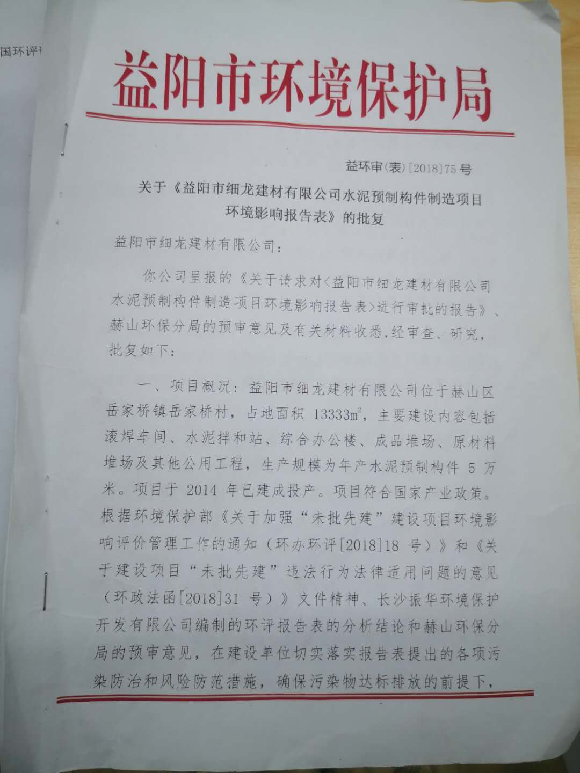

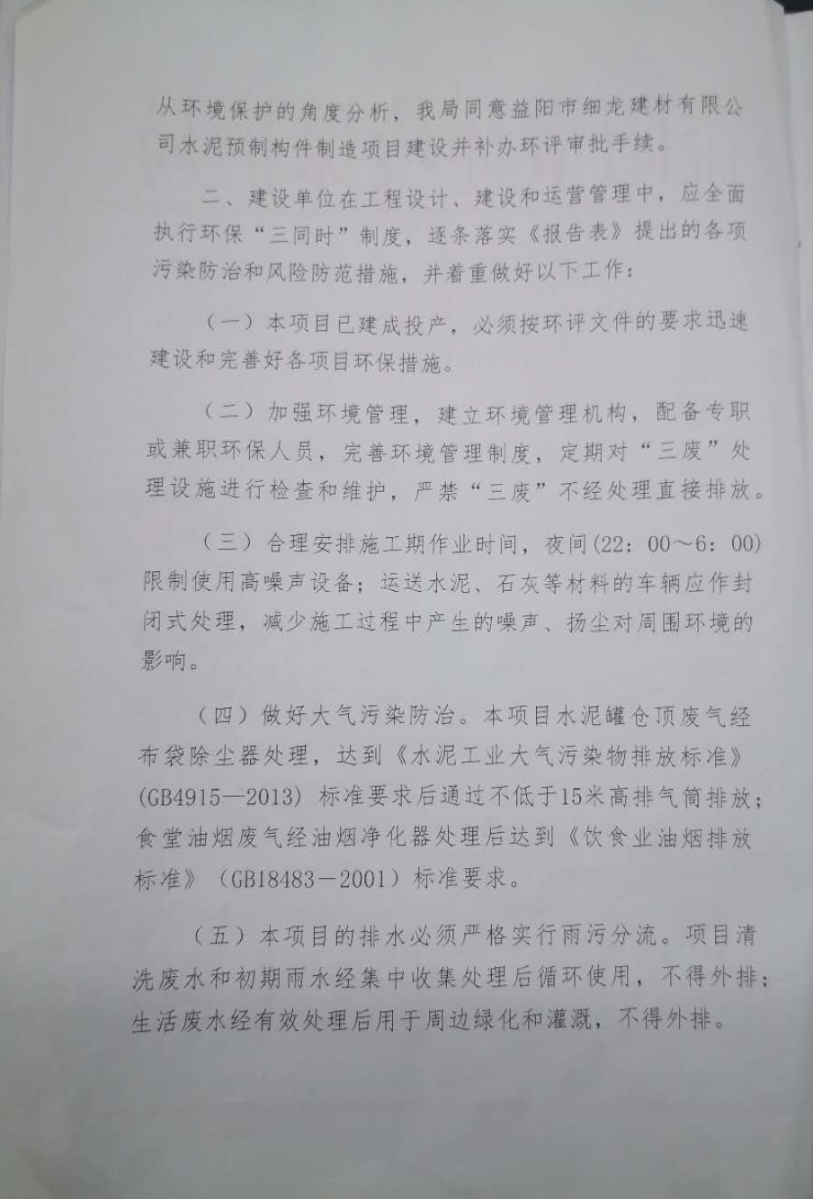

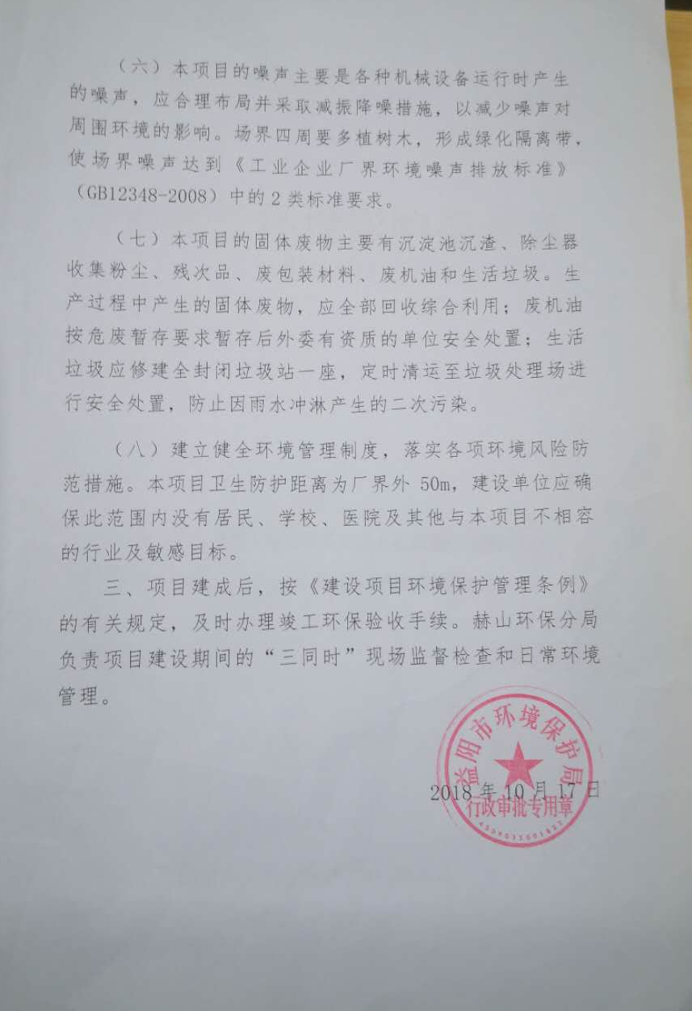

附件3:企业营业执照
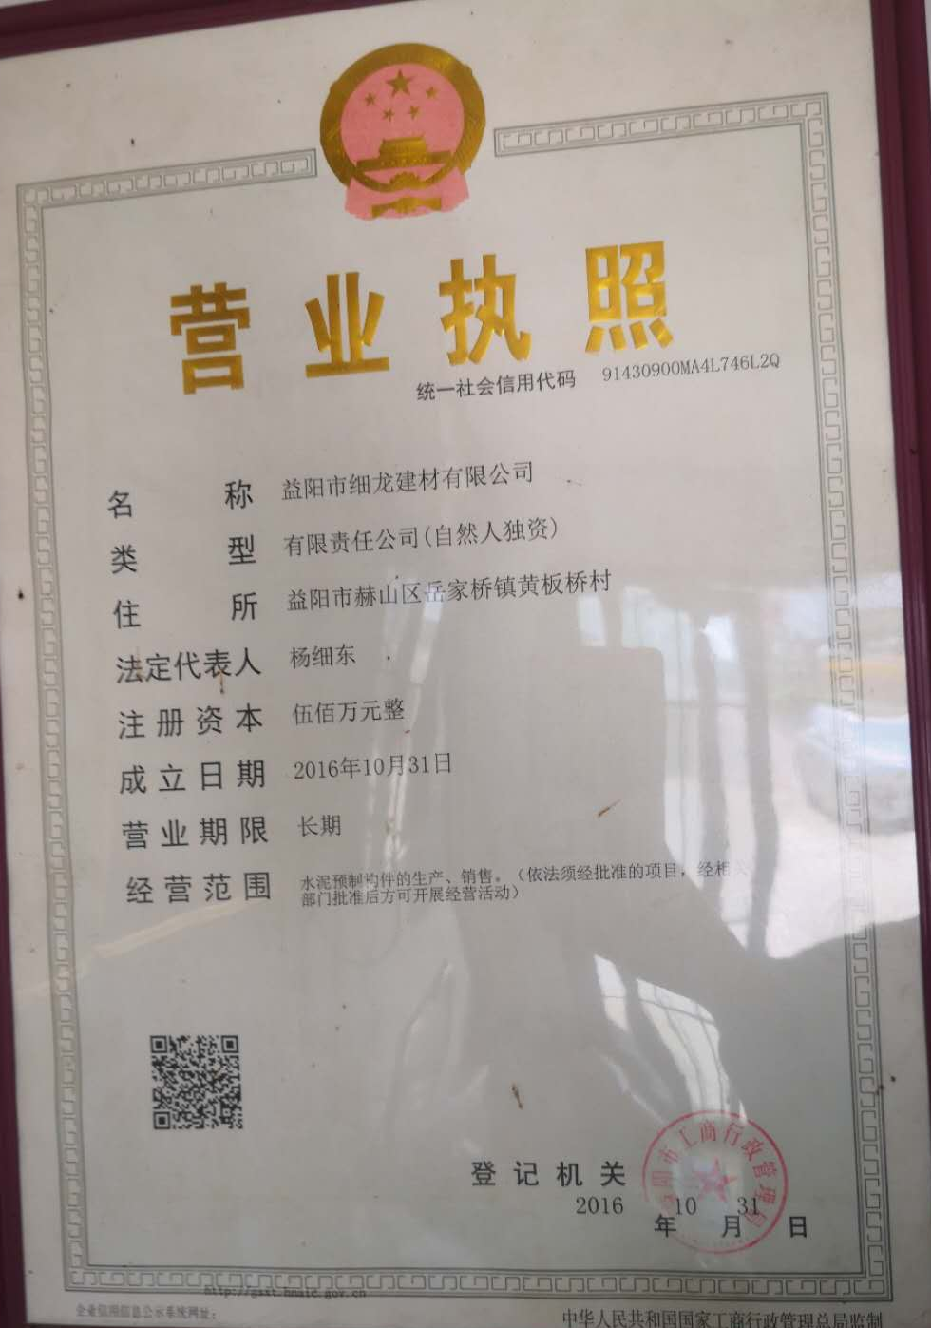

附件4:检测报告

附件5：验收意见及签到表
益阳市细龙建材有限公司

益阳市细龙建材有限公司水泥预制构件制造项目
竣工环境保护验收意见

2020年5月9日，益阳市细龙建材有限公司根据《益阳市细龙建材有限公司水泥预制构件制造项目竣工环境保护验收监测报告表》并对照《建设项目竣工环境保护验收暂行办法》（国环规环评[2017]4号），严格依照国家有关法律法规、建设项目竣工环境保护验收技术规范/指南、本项目环境影响报告表等要求对本项目进行验收。
验收工作组由建设单位（益阳市细龙建材有限公司）、验收监测单位（湖南精科检测有限公司）及专家组（名单附后）组成。验收工作组现场查看并核实了本项目配套环境保护设施的建设与运行情况，听取了建设单位对项目进展情况、验收监测单位对验收监测报告表编制情况的详细介绍。经认真研究讨论形成如下验收意见：
一、工程建设基本情况
（一）建设地点、规模、主要建设内容
建设地点：益阳市赫山区岳家桥镇岳家桥村
建设性质：新建
生产规模：年产水泥预制构件5万米，其中涵管1万米、水泥预制板4万米
建设内容：项目建设有涵管和预制板生产区、滚焊车间、水泥拌和站，配套建设有原料堆场、水泥仓、成品码放区、综合办公楼等储运及辅助工程
（二）建设过程及环保审批情况
项目于2018年7月由长沙振华环境保护开发有限公司对其进行了环境影响评价，于2018年10月通过了原益阳市环境保护局的审批（益环审（表）[2018]75号）。
（三）投资情况
项目实际总投资500万元，其中环保投资28万元，占实际总投资的5.6%。
（四）验收范围
本次验收为本项目竣工环保总体验收。
二、工程变动情况
根据相关资料结合现场踏勘，本项目相对环评阶段，主体建设内容基本相同，不涉及《关于印发环评管理中部分行业建设项目重大变动清单的通知》（环办〔2015〕52号）、《关于印发制浆造纸等十四个行业建设项目重大变动清单的通知》（环办环评〔2018〕6号）中的重大变更。
三、环境保护设施落实情况
（一）废水
地面及设备清洗废水经沉淀处理后回用于生产，不外排；生活污水经化粪池处理后用于周边农林施肥。
（二）废气
食堂油烟经油烟净化设施处理；水泥仓粉尘通过自带除尘设施处理后高空排放，通过洒水降尘、加强地面清扫等措施降低粉尘对周边环境的影响。
（三）噪声
通过合理布局、选用低噪声设备，采取减震、厂房隔声，加强设备检修、维护化等措施，降低噪声对周围环境的影响。
（四）固体废物
废水处理沉渣、除尘器粉尘、残次品收集后回用于生产；废包装材料、生活垃圾经分类收集后，由当地环卫部门统一清运。
四、环境保护设施调试效果
湖南精科检测有限公司于2020年4月7日、8日对项目外排污染物的监测结果表明：
（一）废气
验收监测期间，厂界无组织废气监测点中颗粒物浓度均满足《水泥工业大气污染物排放标准》(GB4915-2013)表3中限值。
（二）厂界噪声
验收监测期间，厂界东、西、北侧噪声监测结果均满足《工业企业厂界环境噪声排放标准》（GB12348-2008）中2类区标准要求，厂界南侧噪声监测结果4类区标准要求。
五、工程建设对环境的影响
根据项目废气、厂界噪声监测结果，各类污染物均能实现达标排放，废水能得到综合利用，固体废物能得到安全处置。总体而言，工程建设对周边环境的影响可控。
六、验收结论
根据该项目竣工环境保护验收监测报告表和现场检查，项目环保手续基本完备，技术资料基本齐全，基本执行了环境影响评价和“三同时”管理制度。验收工作组经认真讨论，认为本项目在环境保护方面符合竣工验收条件，项目通过竣工环境保护验收，可正式投入运行。
七、后续要求
1、完善原料堆场及输送廊道建设（建设半封闭式堆场、全封闭式输送廊道），加强对物料装卸、输送、存储过程粉尘的控制，减少粉尘无组织排放。
2、规范建设危险废物暂存间，做到“防渗漏、防流失、防扬散”；食堂油烟配置油烟净化设施。
3、完善各类环境管理制度、环保标示标牌，加强环保设施的检修、维护；对外排粉尘、厂界噪声等开展定期监测，确保污染物达标排放。
八、验收人员信息
见附件。
益阳市细龙建材有限公司
2020年5月9日

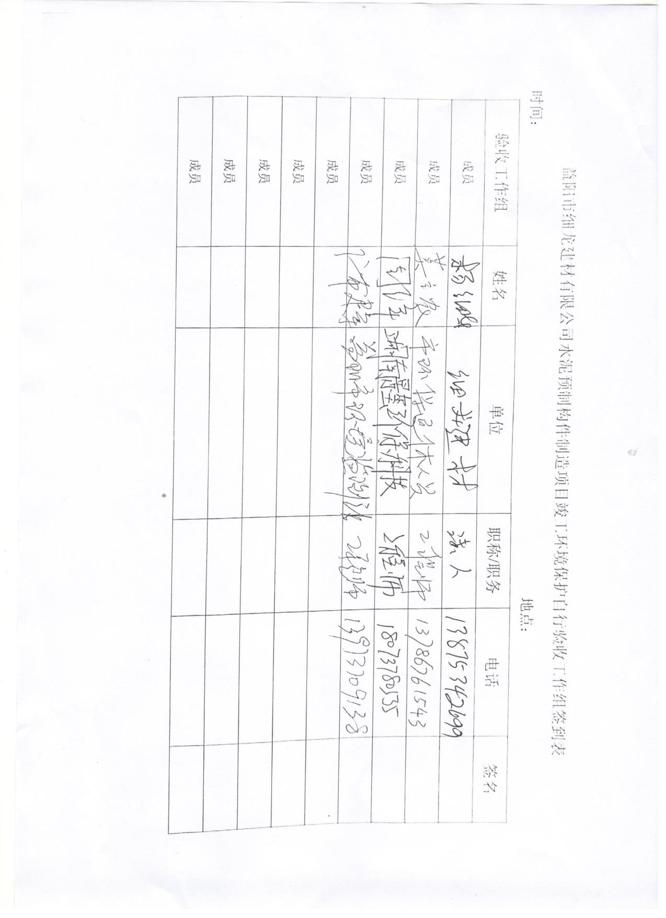

附件6：公示资料


附图1：项目地理位置图
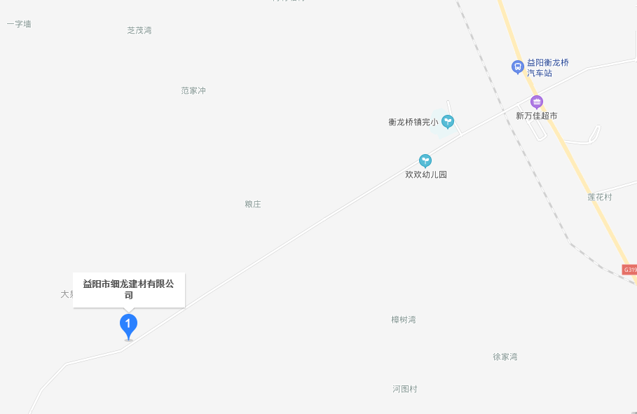

附图2 项目监测布点图
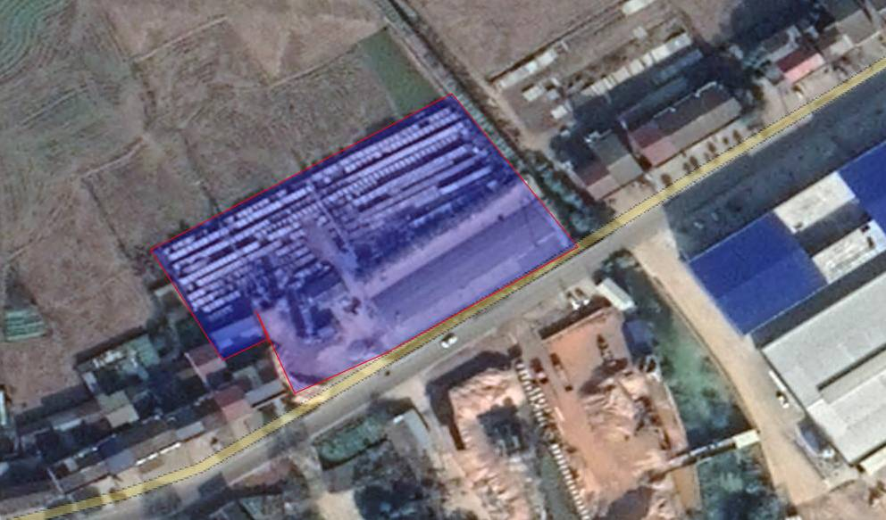
无组织废气监测
噪声监测

附图3 现场监测照片
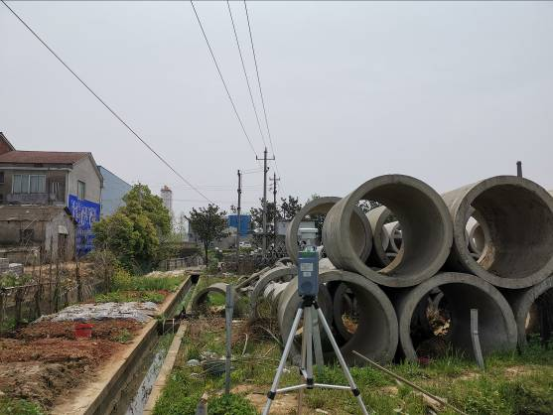 | 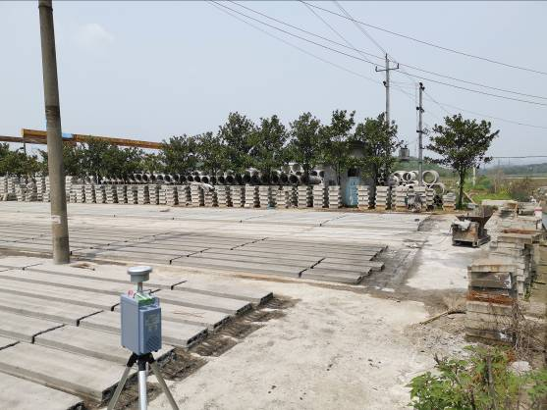
无组织废气上风向 | 无组织废气下风向
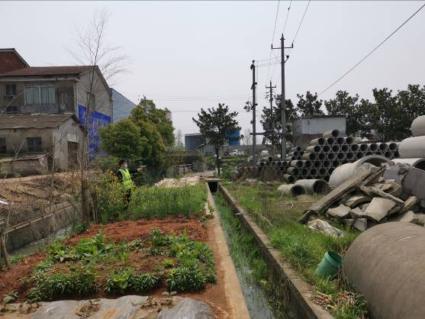 | 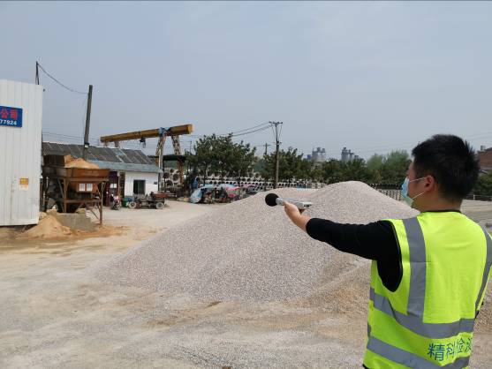
厂界东 | 厂界南
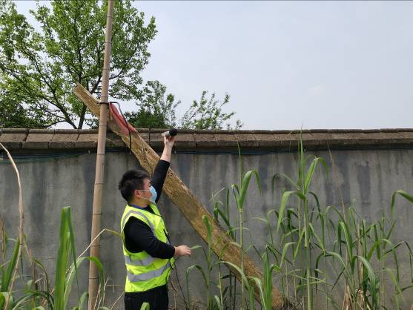 | 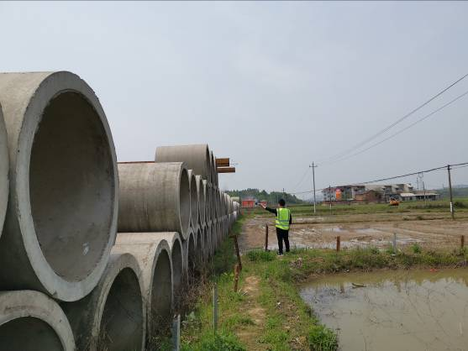
厂界西 | 厂界北

